 | Powiatowy Urząd Pracy  Rynek 27, 58–200 Dzierżoniów  tel.: /74/ 832 03 80, fax. /74/ 831 23 47  e-mail: sekretariat@pupdzierzoniow.pl  www.pupdzierzoniow.pl

o sytuacji na rynku pracy
w powiecie dzierżoniowskim
w LIPCU 2013 roku

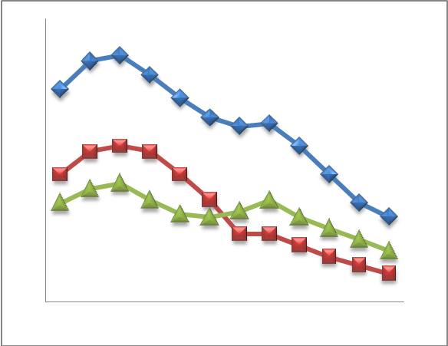
POWIATOWA STOPA BEZROBOCIA
NA KONIEC CZERWCA 2013 ROKU
OSIĄGNĘŁA POZIOM 19,8 % /wykres 1/
to jest o 0,8 p.p. mniej niż w poprzednim miesiącu
(20,6 % na koniec MAJA 2013 r.)
PLASUJE POWIAT NA 13 miejscu w województwie,
98 miejscu w kraju.
STOPA BEZROBOCIA w województwie: 13,2 %
w kraju: 13,2 %

STRUKTURA BEZROBOTNYCH

Na koniec lipca w ewidencji tutejszego urzędu pozostawały
6 283 osoby bezrobotne
(to jest o 109 osób mniej niż w poprzednim miesiącu) /wykres 2/.
Zarejestrowani pochodzą z gmin /tab. 1, wykres 3/:
- m. Dzierżoniów 2 034 os.,
- m. Bielawa 1 876 os.,
- m. Pieszyce 565 os.,
- g. Dzierżoniów 603 os.,
- m. Piława Górna 488 os.,
- m i g. Niemcza 331 os.,
- g. Łagiewniki 386 os.

Wśród zarejestrowanych osób bezrobotnych /tab. 2, 3/:
- 76,0 % nie posiada prawa do zasiłku,
- 49,7 % stanowią kobiety,
- 18,3 % zamieszkuje na wsi,
- 8,0 % to osoby dotychczas niepracujące.

Populacja osób będących w „szczególnej sytuacji na rynku pracy” /definicja - ustawa o promocji zatrudnienia i instytucjach rynku pracy/,
ukształtowała się na poziomie /tab.4/:

osoby bezrobotne  „w szczególnej sytuacji na rynku pracy” | % wszystkich zarejestrowanych  os. bezrobotnych

bez wykształcenia średniego | 59,4%
długotrwale bezrobotni | 44,1%
bez kwalifikacji zawodowych | 33,2%
powyżej 50 roku życia | 29,4%
bez doświadczenia zawodowego | 12,2%
do 25 roku życia | 14,1%
samotnie wychowujący co najmniej jedno dziecko do 18 roku życia | 12,6%
niepełnosprawni | 9,6%
kobiety, które nie podjęły zatrudnienia po urodzeniu dziecka | 7,6%
którzy po odbyciu kary pozbawienia wolności nie podjęli zatrudnienia | 2,2%
którzy ukończyli szkołę wyższą do 27 roku życia | 0,5%

BILANS BEZROBOTNYCH
/tab.5/

W LIPCU:
- zarejestrowano 772 osoby /wykres 4/,
z tego:
- kobiet 396,
- mężczyzn 376,

w tym:
- bez prawa do zasiłku 611,
- dotychczas niepracujących 85,
- po raz pierwszy 108,

  - wyłączono z ewidencji 881 osób /wykres 5 /,
z tego:
- kobiet 381,
- mężczyzn 500,

w tym z tytułu:
- podjęcia pracy 425,
- niepotwierdzenia gotowości do podjęcia pracy 276,
- dobrowolnej rezygnacji ze statusu 51,
- odmowy bez uzasadnionej przyczyny przyjęcia
propozycji odpowiedniego zatrudnienia
lub innej pracy zarobkowej, lub uczestnictwa
w aktywnych programach rynku pracy 29,
- inne 100.

SPADEK / PRZYROST BEZROBOCIA

W lipcu 2013 r. odnotowano spadek bezrobocia
w stosunku do poprzedniego miesiąca o 109 osób.

/wykres przedstawia zmiany bezrobocia w ciągu ostatnich 13 miesięcy
z wyznaczoną linią trendu/.

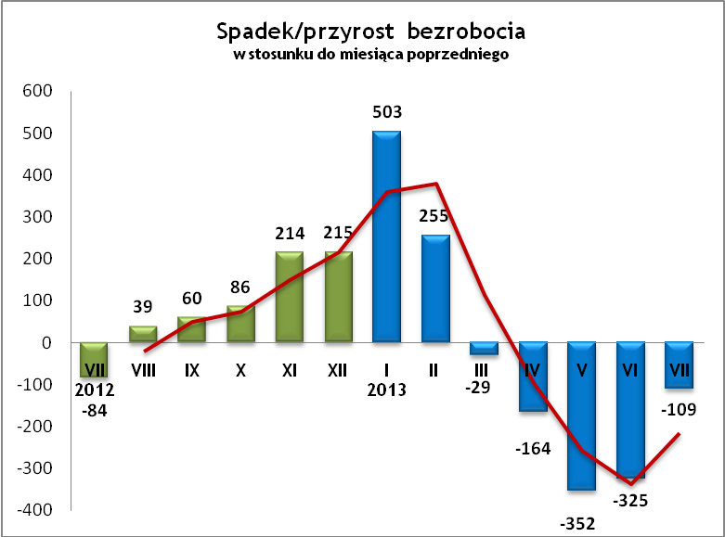

OFERTY PRACY

W lipcu 2013 r. do urzędu wpłynęło 249 ofert pracy
/wolnych miejsc zatrudnienia/, dotyczyły one stanowisk:

STANOWISKO | L. OS.
opiekunka | 31
rozbieracz - wykrawacz | 30
robotnik budowlany | 28
kierowca | 25
pracownik produkcji | 23
spawacz | 19
sprzedawca/handlowiec/telemarketer | 17
pracownik lub członek spółdzielni socjalnej | 15
pracownik fizyczny - zbrojarz | 10
operator maszyn | 6
monter | 6
pracownik gastronomii | 4
nauczyciel | 4
mechanik | 4
hydraulik | 3
kelner | 2
szlifierz | 2
koordynator ochrony | 2
inne | 18

Na jeden zgłoszony wakat przypadało 25 zarejestrowanych bezrobotnych, podczas gdy rok wcześniej (VII 2012 r.)
– 36 zarejestrowanych na jeden wakat.

INDYWIDUALNY PLAN DZIAŁANIA

Indywidualny Plan Działania (IPD)
- jest to osobisty program poszukiwania pracy przygotowany przy współpracy osoby bezrobotnej lub poszukującej pracy z pośrednikiem pracy, doradcą zawodowym, specjalistą do spraw szkoleń lub też liderem Klubu Pracy;
- polega na ustaleniu z pozostającym bez pracy szeregu działań dostosowanych do jego sytuacji osobistej i lokalnego rynku pracy;
- efektem podjętych działań jest zatrudnienie osoby, podjęcie przez nią działalności gospodarczej lub innej pracy zarobkowej.

W miesiącu sprawozdawczym:
- przygotowano IPD | 205
- przerwali realizację IPD | 184
- w tym z tytułu podjęcia pracy | 91

W końcu miesiąca sprawozdawczego:
- bezrobotni realizujący IPD | 2 403
- w tym kobiety | 1 253

Osoby bezrobotne realizujące IPD stanowiły 38,2 % wszystkich zarejestrowanych osób bezrobotnych.

REALIZOWANE PROJEKTY


"CHWYTAJ DZIEŃ"
REALIZOWANE DZIAŁANIA
(zgodnie z ustawą o promocji zatrudnienia i instytucjach rynku pracy):

 jednorazowe środki na podjęcie działalności gospodarczej – bezzwrotna pomoc finansowa w rozpoczęciu działalności gospodarczej /kwota środków nie może być wyższa niż 6 – krotna wysokość przeciętnego wynagrodzenia/.

 staż - umożliwiający zdobycie doświadczenia zawodowego, nowych kwalifikacji, umiejętności zawodowych. Uczestnik stażu otrzymuje:
- stypendium w wysokości 120 % zasiłku dla bezrobotnych;
- ubezpieczenie emerytalne, rentowe i wypadkowe;
- 2 dni wolne za każde 30 dni odbywania stażu;
- zaświadczenie o odbyciu stażu.

 wyposażenie lub doposażenie stanowiska pracy – zrefundowanie podmiotowi prowadzącemu działalność gospodarczą kosztów wyposażenia lub doposażenia stanowiska pracy dla skierowanego bezrobotnego
/kwota środków nie może być wyższa niż 6 – krotna wysokość przeciętnego wynagrodzenia/.

 prace interwencyjne – zrefundowanie pracodawcy, który zatrudnił
w ramach prac interwencyjnych skierowanego bezrobotnego, części
kosztów wynagrodzenia oraz składek na ubezpieczenie społeczne
(liczonych od wysokości wynagrodzenia refundowanego).

RUSZAJ Z NAMI NA RYNEK PRACY
ZAPRASZAMY !!!
- PUP Dzierżoniów– Rynek 27, parter, pokój nr 3 i 5.
- Filia w Bielawie – ul. Wolności 109, parter, pokój nr 2
WYDATKI FUNDUSZU PRACY
W 2013 r. ze środków Funduszu Pracy wydano | 15 772,8 | tys. zł, z tego /wykres 7,8/:
W 2013 r. ze środków Funduszu Pracy wydano | [tys. zł] | %
formy obligatoryjne | 11 496,6 | 100,00%
zasiłki dla bezrobotnych | 10 966,2 | 95,39%
dodatki aktywizacyjne | 530,4 | 4,61%
 | [tys. zł] |  | liczba osób | w tym osoby niepełnosprawne
programy aktywizacji bezrobotnych (w tym osoby, które rozpoczęły program w latach wcześniejszych i kontynuowały go w 2013 r.) | 3 899,8 | 100,00% | 1110 | 203
stypendia stażowe | 876,9 | 22,49% | 305 | 35
jednorazowe środki na podjęcie działalności gospodarczej | 1 332,1 | 34,15% | 68 | 2
refundacja kosztów wyposażenia lub doposażenia stanowisk pracy - liczba stanowisk | 1 035,3 | 26,55% | 86 | 0
roboty publiczne - liczba uczestników | 276,5 | 7,09% | 146 | 16
prace interwencyjne - liczba uczestników | 37,6 | 0,96% | 15 | 2
prace społecznie użyteczne | 5,5 | 0,14% | 8 | 2
zwrot kosztów przejazdu, zakwaterowania | 11,2 | 0,29% | 54 | 10
szkolenia dla bezrobotnych (kwota należna instytucji szkoleniowej) | 87,0 | 2,23% | 229 | 37
stypendia szkoleniowe | 159,1 | 4,08% | 229 | 37
studia podyplomowe (kwota należna organizatorowi studiów) | 40,1 | 1,03% | 33 | 0
stypendia za okres studiów podyplomowych | 32,6 | 0,84% | 33 | 0
koszty badań lekarskich | 5,9 | 0,15% | 166 | 99
pozostałe wydatki | 376,4

Dzierżoniów, 26.08.2013 r.

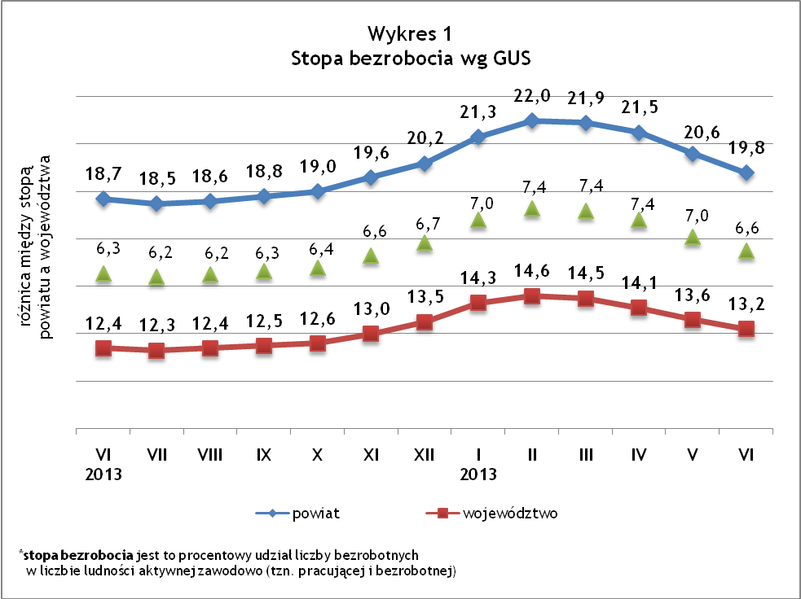
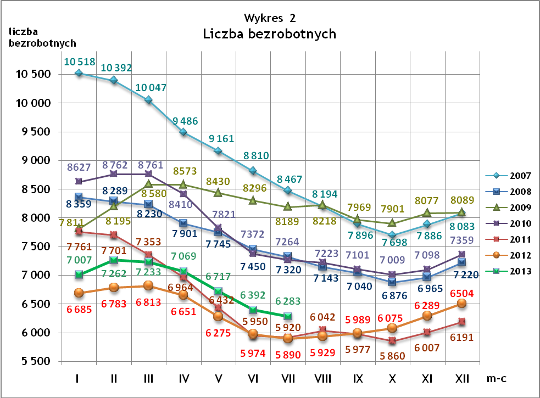
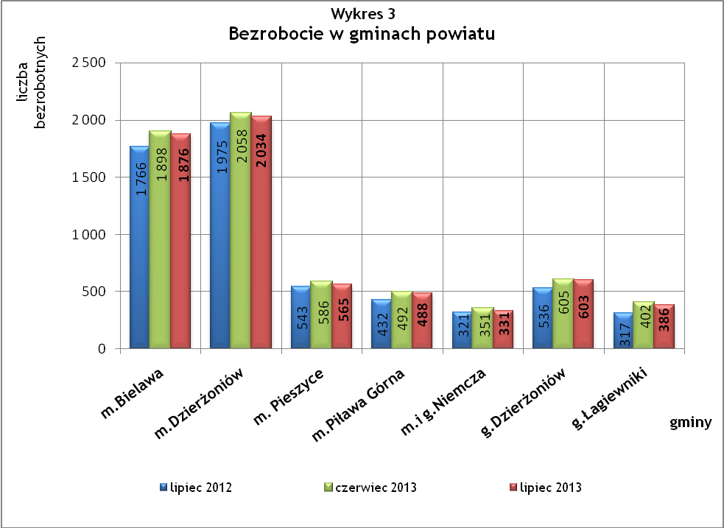

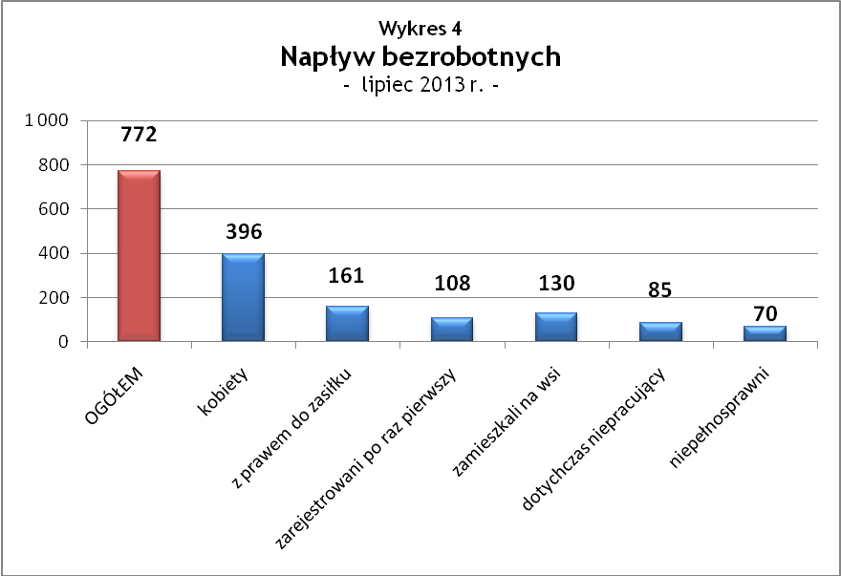

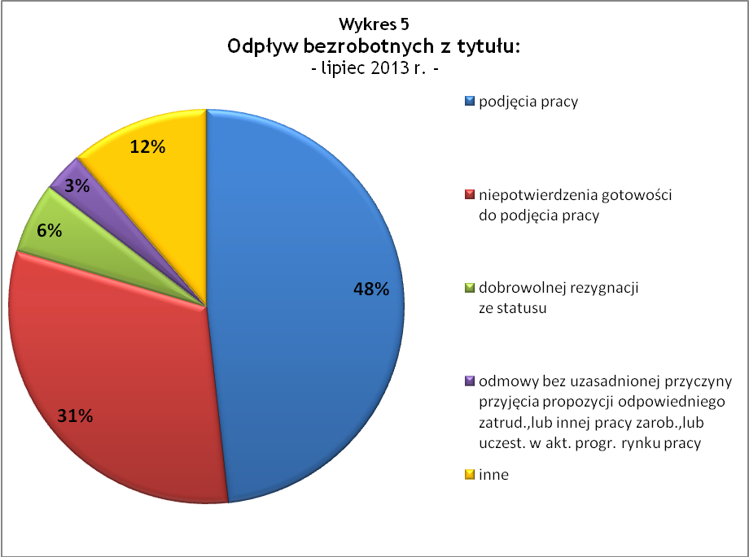

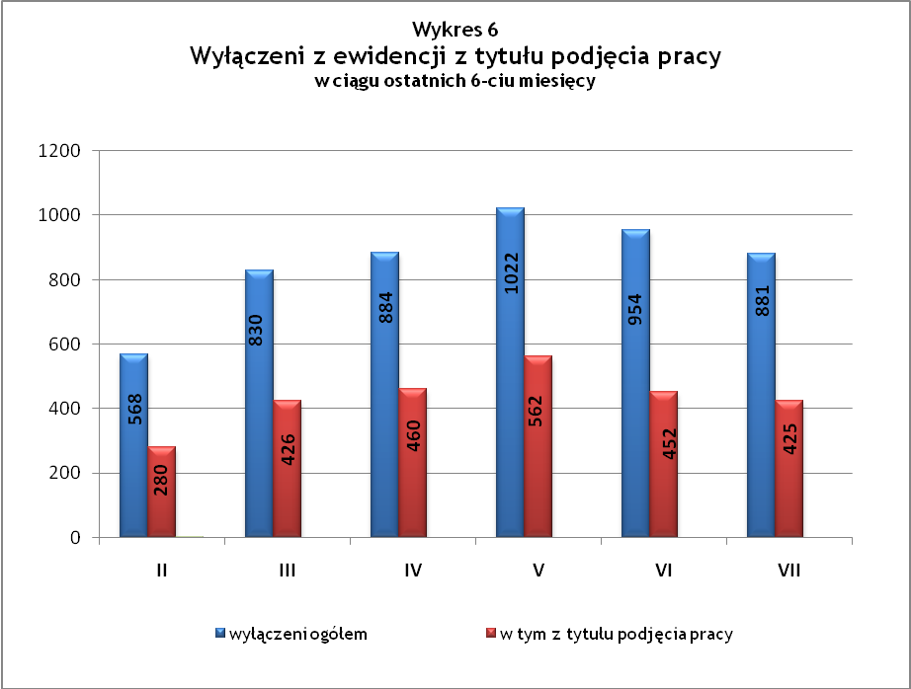

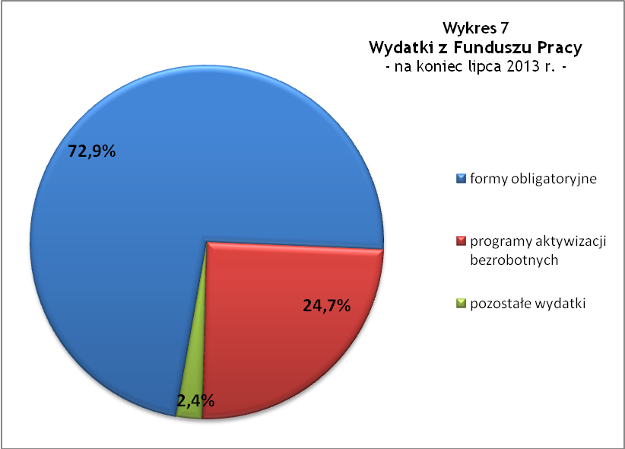

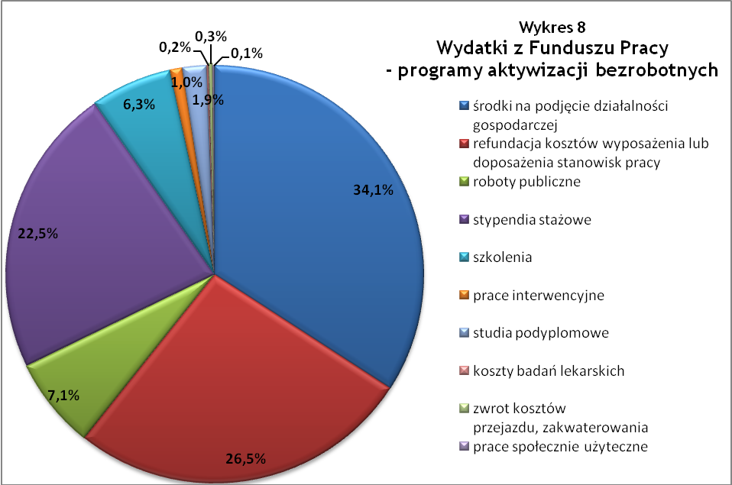

Tabela 1
Bezrobocie w gminach powiatu
GMINY |  | liczba zarejestrowanych bezrobotnych (ogółem i kobiety) |  |  | przyrost/spadek w stosunku do poprzedniego:
 |  |  |  |  | roku |  | miesiąca
 |  | VII 2012 | VI 2013 | VII 2013 | ogółem | % | ogółem | %
m Bielawa | o | 1 766 | 1 898 | 1 876 | 110 | 6,2 | -22 | -1,2
m Bielawa | k | 952 | 930 | 948 | -4 | -0,4 | 18 | 1,9
m Dzierżoniów | o | 1 975 | 2 058 | 2 034 | 59 | 3,0 | -24 | -1,2
m Dzierżoniów | k | 1 011 | 983 | 987 | -24 | -2,4 | 4 | 0,4
m Pieszyce | o | 543 | 586 | 565 | 22 | 4,1 | -21 | -3,6
m Pieszyce | k | 275 | 278 | 279 | 4 | 1,5 | 1 | 0,4
m Piława Górna | o | 432 | 492 | 488 | 56 | 13,0 | -4 | -0,8
m Piława Górna | k | 235 | 234 | 235 | 0 | 0,0 | 1 | 0,4
m i g Niemcza | o | 321 | 351 | 331 | 10 | 3,1 | -20 | -5,7
m i g Niemcza | k | 164 | 178 | 172 | 8 | 4,9 | -6 | -3,4
g Dzierżoniów | o | 536 | 605 | 603 | 67 | 12,5 | -2 | -0,3
g Dzierżoniów | k | 278 | 290 | 299 | 21 | 7,6 | 9 | 3,1
g Łagiewniki | o | 317 | 402 | 386 | 69 | 21,8 | -16 | -4,0
g Łagiewniki | k | 158 | 214 | 202 | 44 | 27,8 | -12 | -5,6
POWIAT | o | 5 890 | 6 392 | 6 283 | 393 | 6,7 | -109 | -1,7
POWIAT | k | 3 073 | 3 107 | 3 122 | 49 | 1,6 | 15 | 0,5

Tabela 2
Zmiany poziomu bezrobocia
wyszczególnienie | liczba zarejestrowanych bezrobotnych |  |  | przyrost/spadek w stosunku do poprzedniego:
wyszczególnienie |  |  |  | roku |  | miesiąca
wyszczególnienie | VII 2012 | VI 2013 | VII 2013 | ogółem | % | ogółem | %
1. bezrobotni - ogółem | 5 890 | 6 392 | 6 283 | 393 | 6,7 | -109 | -1,7
w tym: kobiety | 3 073 | 3 107 | 3 122 | 49 | 1,6 | 15 | 0,5
mężczyźni | 2 817 | 3 285 | 3 161 | 344 | 12,2 | -124 | -3,8
z prawem do zasiłku | 1 619 | 1 608 | 1 511 | -108 | -6,7 | -97 | -6,0
bez prawa do zasiłku | 4 271 | 4 784 | 4 772 | 501 | 11,7 | -12 | -0,3
dotychczas niepracujący | 485 | 536 | 501 | 16 | 3,3 | -35 | -6,5
zamieszkali na wsi | 1 012 | 1 172 | 1 148 | 136 | 13,4 | -24 | -2,0
2. poszukujący pracy | 37 | 29 | 26 | -11 | -29,7 | -3 | -10,3

Tabela 3
Bezrobotni bez prawa do zasiłku
GMINY | liczba bezrobotnych |  |  | w tym bez prawa do zasiłku |  |  | % udział bezrobotnych bez prawa do zasiłku
GMINY | VII 2012 | VI 2013 | VII 2013 | VII 2012 | VI 2013 | VII 2013 | VII 2012 | VI 2013 | VII 2013
m Bielawa | 1 766 | 1 898 | 1 876 | 1 240 | 1 423 | 1 414 | 70,2% | 75,0% | 75,4%
m Dzierżoniów | 1 975 | 2 058 | 2 034 | 1 448 | 1 533 | 1 545 | 73,3% | 74,5% | 76,0%
m Pieszyce | 543 | 586 | 565 | 412 | 457 | 447 | 75,9% | 78,0% | 79,1%
m Piława Górna | 432 | 492 | 488 | 302 | 349 | 357 | 69,9% | 70,9% | 73,2%
m i g Niemcza | 321 | 351 | 331 | 239 | 270 | 251 | 74,5% | 76,9% | 75,8%
g Dzierżoniów | 536 | 605 | 603 | 416 | 460 | 476 | 77,6% | 76,0% | 78,9%
g Łagiewniki | 317 | 402 | 386 | 214 | 292 | 282 | 67,5% | 72,6% | 73,1%
POWIAT | 5 890 | 6 392 | 6 283 | 4 271 | 4 784 | 4 772 | 72,5% | 74,8% | 76,0%

Tabela 4
Struktura i bilans bezrobotnych w szczególnej sytuacji
na rynku pracy
Bezrobotni będący w szczególnej sytuacji na rynku pracy |  | liczba zarejestrowanych bezrobotnych (ogółem i kobiet) |  |  |  | przyrost/ spadek w stosunku do poprzedniego
 |  | VII 2012 | VI 2013 | VII 2013 | % ogółu | roku | miesiąca
Liczba bezrobotnych | o | 5 890 | 6 392 | 6 283 | 100,0% | 393 | -109
w tym: | k | 3 073 | 3 107 | 3 122 | 49,7% | 49 | 15
do 25 roku życia | o | 842 | 896 | 885 | 14,1% | 43 | -11
do 25 roku życia | k | 514 | 493 | 498 | 7,9% | -16 | 5
którzy ukończyli szkołę wyższą, do 27 roku życia | o | 26 | 34 | 34 | 0,5% | 8 | 0
którzy ukończyli szkołę wyższą, do 27 roku życia | k | 16 | 28 | 25 | 0,4% | 9 | -3
długotrwale bezrobotni | o | 2 501 | 2 787 | 2 769 | 44,1% | 268 | -18
długotrwale bezrobotni | k | 1 428 | 1 491 | 1 490 | 23,7% | 62 | -1
kobiety, które nie podjęły zatrudnienia po urodzeniu dziecka | o/k | 438 | 477 | 480 | 7,6% | 42 | 3
powyżej 50 roku życia | o | 1 740 | 1 854 | 1 850 | 29,4% | 110 | -4
powyżej 50 roku życia | k | 671 | 640 | 659 | 10,5% | -12 | 19
bez kwalifikacji zawodowych | o | 2 114 | 2 099 | 2 089 | 33,2% | -25 | -10
bez kwalifikacji zawodowych | k | 1 228 | 1 152 | 1 161 | 18,5% | -67 | 9
bez doświadczenia zawodowego | o | 737 | 758 | 764 | 12,2% | 27 | 6
bez doświadczenia zawodowego | k | 461 | 445 | 455 | 7,2% | -6 | 10
bez wykształcenia średniego | o | 3 472 | 3 832 | 3 729 | 59,4% | 257 | -103
bez wykształcenia średniego | k | 1 502 | 1 539 | 1 526 | 24,3% | 24 | -13
samotnie wychowujący co najmniej jedno dziecko do 18 roku życia | o | 719 | 798 | 792 | 12,6% | 73 | -6
 | k | 630 | 665 | 663 | 10,6% | 33 | -2
którzy po odbyciu kary pozbawienia wolności nie podjęli zatrudnienia | o | 121 | 133 | 139 | 2,2% | 18 | 6
 | k | 8 | 13 | 10 | 0,2% | 2 | -3
niepełnosprawni | o | 601 | 594 | 606 | 9,6% | 5 | 12
niepełnosprawni | k | 287 | 277 | 283 | 4,5% | -4 | 6

Tabela 5
Napływ i odpływ bezrobotnych
wyszczególnienie | miesiąc sprawozdawczy |  |  | przyrost/spadek w stosunku do poprzedniego:
wyszczególnienie | 2012 | 2013 |  | roku | miesiąca
wyszczególnienie | VII | VI | VII | roku | miesiąca
1. napływ bezrobotnych - ogółem | 687 | 629 | 772 | 85 | 143
w tym:
- kobiety | 333 | 323 | 396 | 63 | 73
- mężczyźni | 354 | 306 | 376 | 22 | 70
- z prawem do zasiłku | 212 | 172 | 161 | -51 | -11
- bez prawa do zasiłku | 475 | 457 | 611 | 136 | 154
- poprzednio pracujący | 511 | 570 | 687 | 176 | 117
- dotychczas niepracujący | 74 | 59 | 85 | 11 | 26
- niepełnosprawni | 59 | 45 | 70 | 11 | 25
- zamieszkali na wsi | 129 | 103 | 130 | 1 | 27
- zarejestrowani po raz pierwszy | 83 | 77 | 108 | 25 | 31
2. odpływ bezrobotnych - ogółem | 771 | 954 | 881 | 110 | -73
w tym:
- kobiety | 325 | 418 | 381 | 56 | -37
- mężczyźni | 446 | 536 | 500 | 54 | -36
w tym m.in. z tytułu:
- podjęcia pracy | 292 | 452 | 425 | 133 | -27
- niepotwierdzenia gotowości do pracy | 338 | 330 | 276 | -62 | -54
- dobrowolnej rezygnacji ze statusu | 57 | 57 | 51 | -6 | -6

Tabela 6
Liczba niepełnosprawnych bezrobotnych i poszukujących pracy zarejestrowanych w 2013 r.
miesiąc | bezrobotni |  |  | poszukujący pracy
miesiąc | ogółem | w tym niepełnosprawni | % | ogółem | w tym niepełnosprawni niepozostający w zatrudnieniu | %
styczeń | 7 007 | 654 | 9,33% | 36 | 19 | 52,78%
luty | 7 262 | 659 | 9,07% | 31 | 18 | 58,06%
marzec | 7 233 | 669 | 9,25% | 30 | 18 | 60,00%
kwiecień | 7 069 | 662 | 9,36% | 34 | 15 | 44,12%
maj | 6 717 | 639 | 9,51% | 35 | 25 | 71,43%
czerwiec | 6 392 | 594 | 9,29% | 29 | 22 | 75,86%
lipiec | 6 283 | 606 | 9,65% | 26 | 20 | 76,92%

dotyczy osób bezrobotnych

